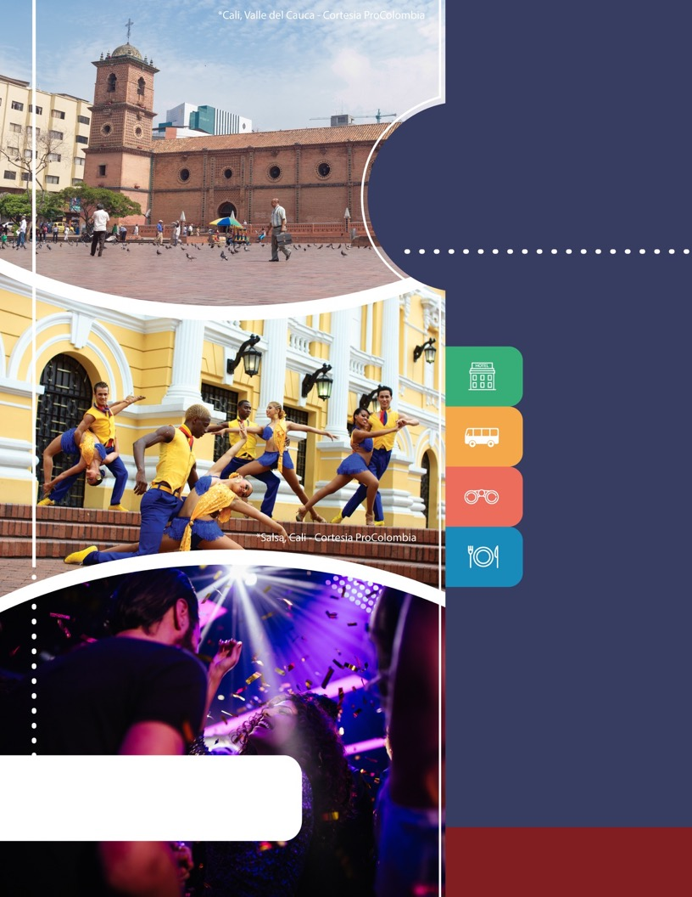
PROGRAMA
CALI
CIUDAD, SALSA Y RUMBA
(VIAJANDO ENTRE MIERCOLES Y DOMINGO)
2018

www.panamericanadeviajes.net
gggg
3 NOCHES / 4 DÍAS

ITINERARIO

DÍA 1 CALI Recepción y traslado del aeropuerto Alfonso Bonilla Aragón al hotel elegido en la ciudad de Cali. Alojamiento.
DÍA 2 CALI (City Tour) Desayuno en el hotel. A la hora acordada encuentro con un representante en el hotel donde se hospeda, para iniciar una visita a los lugares más representativos de la ciudad de Cali empezando por el centro, donde se encuentra la Plaza de Caicedo, Catedral Metropolitana de San Pedro apóstol, Iglesia de San Francisco e iglesia de La Merced. Luego continuaremos al mirador de Sebastián de Belalcázar y al monumento al Gato del Río. Posteriormente veremos al sur en donde se ubican las unidades deportivas, la Plaza de Toros y las áreas residenciales y universitarias. Finalizaremos el recorrido en la zona norte pasando por la avenida sexta, El Barrio Granada, Túnel Mundialista, entre otros. Regreso al hotel, resto del día libre y alojamiento.
Notas:
*Duración: 3 horas aproximadamente
*Incluye: transporte, refrigerio y guía.
DÍA 3 CALI (Clases de Salsa y Rumba en Patio Santo) Desayuno en el hotel. A la hora acordada encuentro con un representante en el hotel y salir hacia una de las mejores escuelas de salsa de la ciudad en donde tendrá la oportunidad de iniciarse en este ritmo latino tan característico de la ciudad de Cali con clases personalizadas. Regreso al hotel y resto del día libre.
*Notas:
Duración: Aproximadamente 2 horas
Incluye: Transporte hotel – escuela – hotel y 1 botella de agua por persona.
Horarios operación de Clases de salsa:
lunes a Jueves Entre las 10:00 – 16:00
Viernes Entre las 10:00 – 13:00
Sábado Entre las 10:00 -12:00/ 11:00 – 13:00/14:00 – 16:00
En la noche a la hora acordada salida desde el hotel al restaurante “Patio Santo” ubicado al sur de la ciudad (Los miércoles disfrutarán del karaoke, los jueves show de saxofón, y los viernes y sábados cuenta con show de salsa, mariachis u orquesta.
Notas:
*Incluye: Traslados hotel - restaurante – hotel, cena por persona (1 plato fuerte de comida internacional, 1 postre y 1 jugo o cerveza nacional), guía.
*No Incluye: licores y consumos adicionales, ni propinas.
*No se permite el ingreso a menores de 18 años.
*Restaurante abierto únicamente noches de miércoles, jueves, viernes y sábados.
DÍA 4 CALI Desayuno en el hotel. A la hora indicada traslado al aeropuerto Alfonso Bonilla Aragón para tomar vuelo a su ciudad de origen.

TARIFAS POR PERSONA EN DOLARES AMERICANOS / CON BASE EN 2 PASAJEROS EN ADELANTE
CATEGORIA | HOTELES | SGL | N/Adic. | DBL | N/Adic. | TPL | N/Adic.
3* | Torre de Cali - Hab. Ejecutiva | 503 | 75 | 391 | 38 | 376 | 33
4* | Cosmos Cali – Hab. Superior | 492 | 71 | 387 | 36 | 376 | 33
5* | Four Points by Sheraton Cali  – Hab. Superior | 556 | 93 | 417 | 46 | 402 | 41
 | Intercontinental – Hab. Standard | 616 | 113 | 447 | 56 | N/A | N/A

3 NOCHES / 4 DÍAS

INCLUYE

- Traslado aeropuerto – hotel - aeropuerto
- Alojamiento 3 noches con desayuno
- Visita de la Ciudad de Cali
- 1 Clase aprenda a bailar Salsa en escuela especializada con una duración aproximada de 2 horas
- 1 Cena y Rumba en restaurante “Palo Santo” (Con inclusiones descritas en el itinerario)**Ver

APLICACIÓN DE LAS TARIFAS
- Código del programa: PV- 3CLOCSR-C2E
- Tarifas comisionables
- Precios en dólares americanos por persona
- Vigencia del programa: 15 de mayo al 13 diciembre de 2018
- Aplica para viajes de miercoles a domingo
- Aplica suplemento por vuelos llegando o saliendo en horarios nocturnos (Consulte)
- Tarifas aplican para mínimo 2 pasajeros viajando juntos
- Suplemento pasajero viajando solo US$89 p/p
- Tarifas sujetas a disponibilidad y cambios sin previo aviso.
NOTAS

- No incluye tiquetes aéreos, gastos y alimentación no descrita
- No incluye licores , consumos adicionales y propinas en restaurante “Palo Santo”
- Los pasajeros residentes en el exterior que ingresen a Colombia son exentos del impuesto del IVA del 19%, siempre y cuando su sello de ingreso al país sea: PIP -3, PIP -10, TP -7, TP-12. En caso de ingresar al país con otros sellos los pasajeros deberán pagar este impuesto sobre el valor total del alojamiento directamente en el hotel.

ACT : 15 MAYO 2018

